МОСКОВСКИЙ ГОРОДСКОЙ ПЕДАГОГИЧЕСКИЙ УНИВЕРСИТЕТ

Институт цифрового образования

Практическая работа 2.1
«Разработка и тестирование dbt-моделей для бизнес-логики»

Выполнил студент 1 курса, БД-251м группы
Трусов А.И.

Москва – 2015
Архитектура DWH
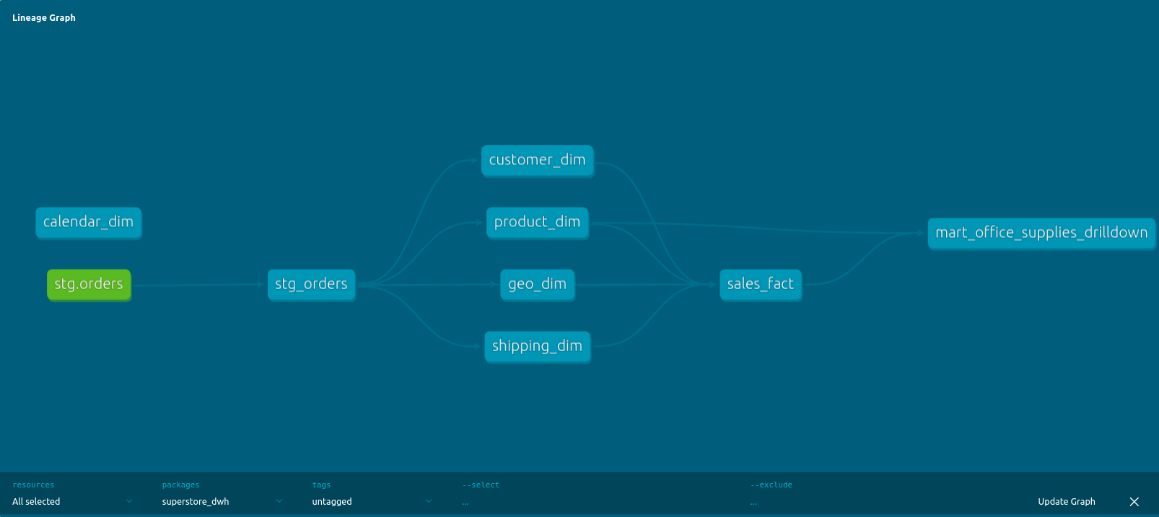
Рисунок 1 - Архитектура DWH

Ключевые фрагменты кода
Код модели stg_orders.sql
-- models/staging/stg_orders.sql
-- Эта модель читает данные из исходной таблицы stg.orders,
-- приводит их к нужным типам и исправляет ошибку с почтовым кодом.
-- Все последующие модели будут ссылаться на эту, а не на исходную таблицу.

SELECT
-- Приводим все к нижнему регистру для консистентности в dbt
"order_id",
("order_date")::date as order_date,
("ship_date")::date as ship_date,
"ship_mode",
"customer_id",
"customer_name",
"segment",
"country",
"city",
"state",
-- Исправляем проблему с Burlington прямо здесь, один раз и навсегда
CASE
WHEN "city" = 'Burlington' AND "postal_code" IS NULL THEN '05401'
ELSE "postal_code"
END as postal_code,
"region",
"product_id",
"category",
"subcategory" as sub_category, -- переименовываем для соответствия
"product_name",
"sales",
"quantity",
"discount",
"profit"
FROM {{ source('stg', 'orders') }}
Код модели sales_fact.sql
-- Создает таблицу фактов, объединяя все измерения
SELECT
-- Суррогатные ключи из измерений
cd.cust_id,
pd.prod_id,
sd.ship_id,
gd.geo_id,
-- Ключи для календаря
to_char(o.order_date, 'yyyymmdd')::int AS order_date_id,
to_char(o.ship_date, 'yyyymmdd')::int AS ship_date_id,
-- Бизнес-ключ и метрики
o.order_id,
o.sales,
o.profit,
o.quantity,
o.discount
FROM {{ ref('stg_orders') }} AS o
LEFT JOIN {{ ref('customer_dim') }} AS cd ON o.customer_id = cd.customer_id
LEFT JOIN {{ ref('product_dim') }} AS pd ON o.product_id = pd.product_id
LEFT JOIN {{ ref('shipping_dim') }} AS sd ON o.ship_mode = sd.ship_mode
LEFT JOIN {{ ref('geo_dim') }} AS gd ON o.postal_code = gd.postal_code AND o.city = gd.city AND o.state = gd.state

Код модели mart_office_supplies_drilldown.sql (вариант 29)
-- models/marts/mart_office_supplies_drilldown.sql
SELECT
p.sub_category,
SUM(f.profit) AS total_profit
FROM {{ ref('sales_fact') }} AS f
LEFT JOIN {{ ref('product_dim') }} AS p ON f.prod_id = p.prod_id
WHERE p.category = 'Office Supplies'
GROUP BY p.sub_category
ORDER BY total_profit DESC

Файл schema.yml
# Путь к файлу: models/marts/schema.yml

version: 2

models:
- name: shipping_dim
columns:
- name: ship_id
tests:
- unique
- not_null

- name: customer_dim
columns:
- name: cust_id
tests:
- unique
- not_null

- name: geo_dim
columns:
- name: geo_id
tests:
- unique
- not_null

- name: product_dim
columns:
- name: prod_id
tests:
- unique
- not_null

- name: sales_fact
columns:
- name: cust_id
tests:
- relationships:
arguments:
to: ref('customer_dim')
field: cust_id

- name: mart_office_supplies_drilldown
columns:
- name: sub_category
tests:
- not_null
- unique
- name: total_profit
tests:
- not_null

Результаты

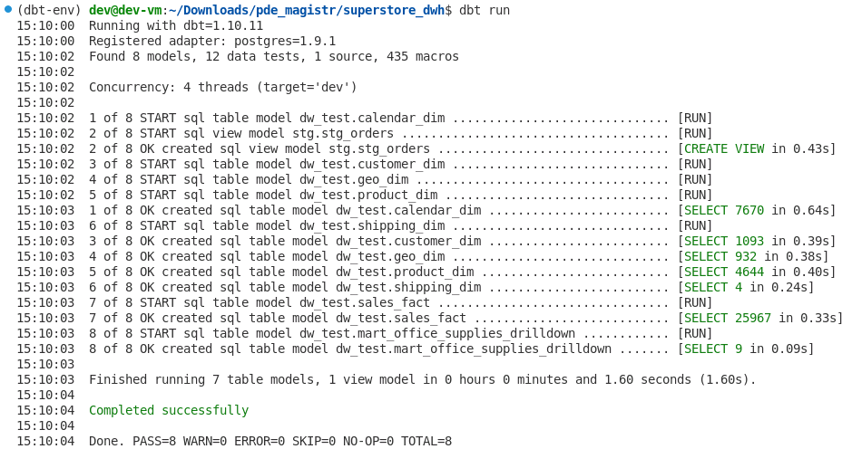
Рисунок 2 - Скриншот успешного выполнения dbt run

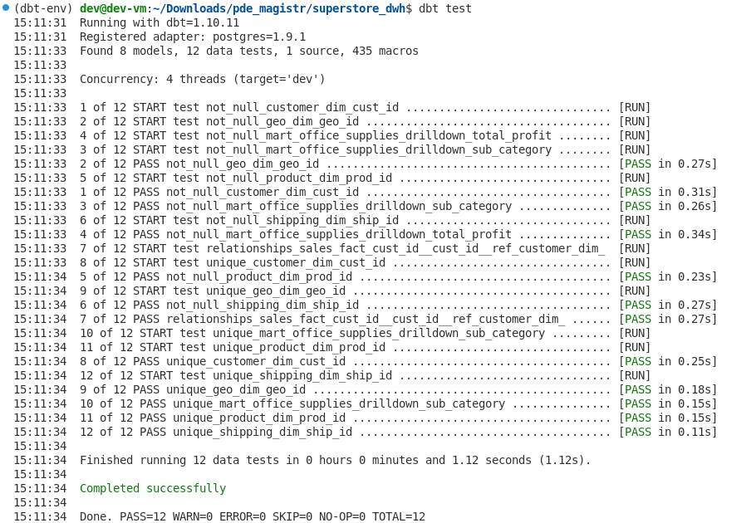
Рисунок 3 - Скриншот успешного выполнения dbt test

Выводы

В ходе выполнения практической работы по разработке DWH с использованием dbt я на собственном опыте оценил ключевые преимущества этого подхода по сравнению с традиционным написанием DDL/DML-скриптов вручную.
Основные преимущества, которые я выделил:
Автоматизация рутинных процессов — вместо того чтобы вручную прописывать порядок выполнения SQL-скриптов и следить за зависимостями, dbt сам определяет правильную последовательность сборки моделей. Это особенно ценно при работе с большим количеством таблиц-измерений и фактов.
Встроенное тестирование данных — возможность декларативно описать тесты прямо в YAML-файлах и запускать их одной командой dbt test кардинально меняет подход к качеству данных. Я смог легко добавить проверки на уникальность, полноту и целостность связей между таблицами.
Прозрачность и документирование — генерация графа зависимостей (lineage) в dbt docs наглядно показывает, как данные преобразуются от сырых таблиц до готовых витрин. Это неоценимо для понимания архитектуры хранилища новыми членами команды.
Модульность и переиспользование — использование ссылок через {{ ref() }} вместо прямых ссылок на таблицы делает код более переносимым и безопасным. Макросы позволяют избежать дублирования сложной бизнес-логики.
Контроль версий и CI/CD — вся структура DWH хранится в виде кода в Git, что позволяет отслеживать изменения, проводить код-ревью и автоматизировать развертывание.

